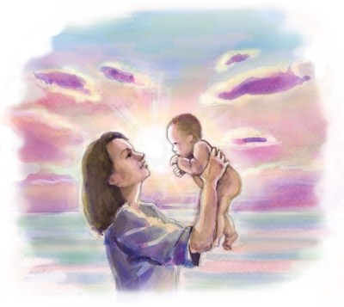
Мама — как много в этом слове.

Мама — первое слово.

Мама — сказал ребенок, от счастья сжимается сердце.
Мама — любит и ждет. Мама — оберегает и к сердцу прижмет. Мама — искренне с тобою слезы льет. Мама — Мама-Мама ---- все лучшее и прекрасное в этом слове, о Маме можно говорить часами, Мама радуется каждой мелочи, каждому цветочку, всем достижениям своего ребенка.
Дай Бог здоровья всем Мамам в мире!
